Este documento visa avaliar os conhecimentos técnicos adquiridos pelos alunos ao longo do curso, visando aprimorar o conteúdo das aulas. Assim, é importante ressaltar que **este questionário é completamente anônimo**.

# Questões

## Onde os marcadores de percurso serão colocados ao longo do trajeto?

* 1. Em qualquer lugar do trajeto.
  2. Nas curvas do percurso.
  3. Sempre nas interseções do trajeto.
  4. Ao longo das retas do percurso.

## Por que é importante aplicar filtros no código para detectar corretamente as cores dos marcadores de percurso?

* 1. Para tornar o código mais complexo.
  2. Para reduzir o número de linhas de código.
  3. Para evitar erros de leitura e garantir a precisão na detecção das cores.
  4. Para aumentar o consumo de energia.

## Qual é uma técnica de filtragem que pode ser utilizada para detectar corretamente as cores dos marcadores de percurso?

* 1. Contar o número total de pixels na imagem.
  2. Calcular a média de todas as leituras de cor.
  3. Utilizar a moda das leituras de cor para identificar a cor predominante.
  4. Aumentar o brilho do sensor para melhorar a detecção de cores.

## Como o modelo de cores RGB pode ser útil para garantir uma detecção mais precisa das cores dos marcadores de percurso?

* 1. Ele permite a leitura da cor apenas em tons de cinza.
  2. Ele fornece uma representação detalhada da cor através da combinação de intensidades de vermelho, verde e azul.
  3. Ele limita a detecção de cores a uma gama estreita de tons.
  4. Ele simplifica a detecção de cores, reduzindo a precisão das leituras.

## Considerando que o sensor da esquerda é o 1 e o sensor da direita é o 2, qual melhor código para identificar o marcador de percurso durante o trajeto?

* 1. 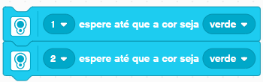
  2. 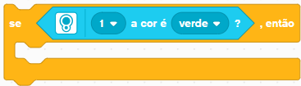
  3. 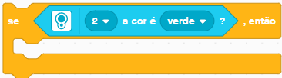
  4. 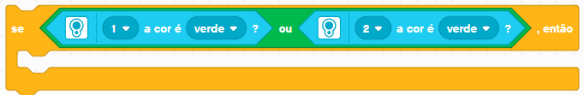

# Sentimento

Como você se sentiu ao fazer o desafio com o robô? Marque uma carinha abaixo que corresponda ao seu sentimento.



Por qual motivo você escolheu essa carinha?

|  |
| --- |